Консультация для родителей
«Внимание! развиваем и память»

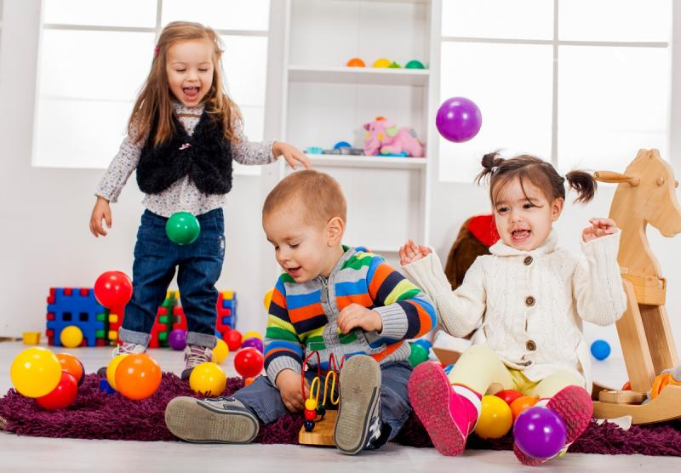
Игра имеет в жизни ребёнка такое же значение, как у взрослого - деятельность, работа, служба. Каков ребёнок в игре, таков он во многом будет в работе, когда вырастет. Поэтому воспитание будущего деятеля происходит прежде всего в игре.

Игра - основной вид деятельности дошкольника. Большую часть своего времени дети этого возраста проводят в играх. Игра - это жизнь ребёнка, его естественное существование, источник развития моральных качеств, его развитие в целом. С помощью игры у ребенка формируется произвольное поведение, активизируются познавательные процессы. Предлагаю вашему вниманию игры, в которые вы можете играть со своим ребенком, каждый день, и дома и на прогулке, и по дороге в детский сад.

Игры, способствующие развитию памяти:
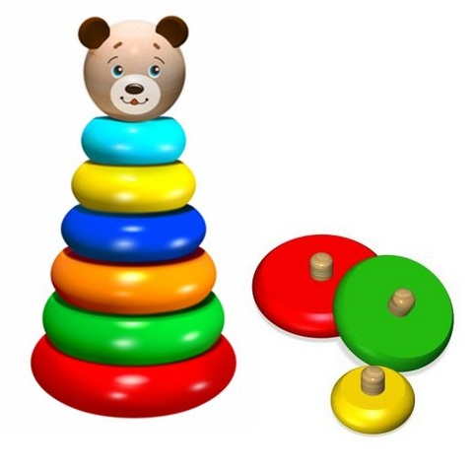
1. «Пирамида» Взрослый сначала называет ребенку одно слово - ребенок тут же его повторяет. Затем взрослый говорит следующее слово, ребенок должен запомнить и повторить уже два слова и так далее.

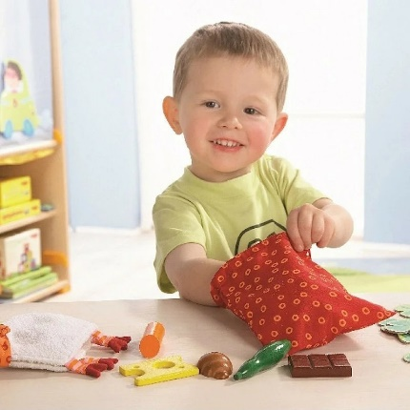
2. «Я положил в мешочек» Взрослый на глазах ребенка кладет в мешок разные предметы, ребенок должен вспомнить, что лежит в мешке. Сколько предметов положить, решать только вам. Тем не менее, не нужно требовать от ребенка запомнить сразу большое число предметов начинайте с малого, постепенно увеличивая количество используемых предметов.

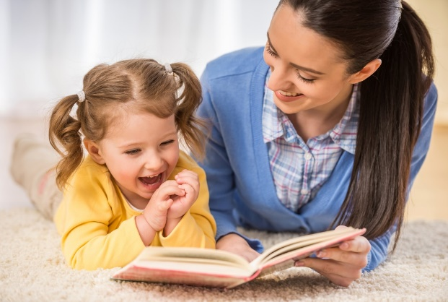
3. «Короткий рассказ» Взрослый читает ребенку короткий рассказ - ребенок должен повторить его. Рассказ должен быть интересен и понятен ребенку. Не используйте слова, которые ребенок ещё не знает. При необходимости и по желанию можете использовать мнемотехнические приемы для лучшего запоминания.

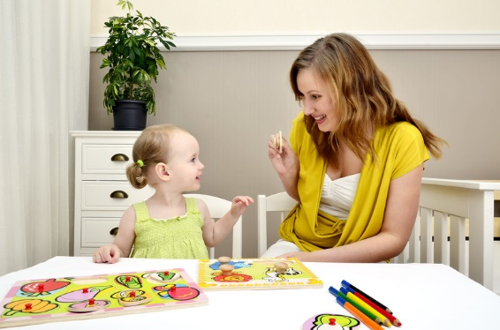
4. «Что ты видел?» Ребенку демонстрируется картинка с изображением отдельных предметов, или сюжетов. Ребенок после должен рассказать, что он запомнил.

Игры, способствующие развитию внимания:
1. «Да и нет не говорите. Белого и черного не носите» Веселая и интересная игра, в которую с удовольствием играют не только дети, но и многие взрослые. Родитель задает ребенку вопросы ответом, на который будет запретное слово, например, «Какого цвета снег? Тебя зовут (имя вашего ребенка) и т. п. Ребенок отвечает на них, но при этом не должен называть запрещенные цвета и не говорить «да» и «нет».
2. «Назови, что ты видишь?» Ребенку необходимо за определенное время назвать как можно больше предметов в комнате. Со временем можно усложнить задачу, попросив ребенка называть только предметы определенного цвета или нужной формы.
3. «Буквоед» В газете или старой книге попросите ребёнка на одной из страниц, зачёркивать карандашом, например, все буквы «а», стараясь не пропускать их, задание можно постепенно усложнить, попросив ребенка зачеркнуть все буквы «а», а «к» обвести в кружок.

Также внимание развивают такие настольные игры как лото, домино, дубль.

Играйте с ребенком дома, это не только приятно, но и очень полезно!!!

